**МИНИСТЕРСТВО ПРОСВЕЩЕНИЯ РОССИЙСКОЙ ФЕДЕРАЦИИ**

**‌****Министерство образования и науки Республики Дагестан‌‌**

**‌****АМР "Кумторкалинский район"‌**​

**МКОУ "Алмалинская СОШ им. И.И.Исламова"**

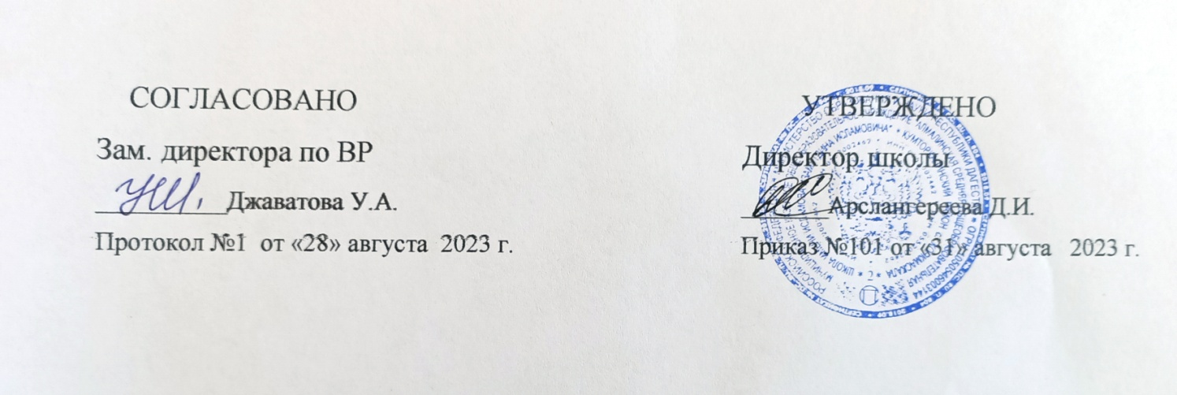

**Рабочая программа**

**внеурочной деятельности по «Точке роста»**

**«Квадрокоптеры»**

**для учащихся 9 класса**

**Составитель:Мусаева К.А.**

**учитель информатики**

**Алмало 2023г.**

**ПОЯСНИТЕЛЬНАЯ ЗАПИСКА**

Дополнительная общеобразовательная программа центра образования цифрового и технического профилей «Точка роста» научно-технической направленности, «Квадрокоптеры» разработана на основе:

- Федерального закона от 29 декабря 2012 года № 273-ФЗ «Об образовании в Российской Федерации»;

- Концепции развития дополнительного образования детей (утверждена Распоряжением Правительства Российской Федерации от 04 сентября 2014 года № 1726-р);

- Приказа Министерства образования и науки Российской Федерации от 29 августа 2013 года № 1008 «Об утверждении Порядка организации и осуществления образовательной деятельности по дополнительным общеобразовательным программам».

Одной из важнейших задач образовательного процесса является реализация потребности обучающихся в техническом творчестве, развитии инженерного мышления, программа соответствует социальному заказу общества в подготовке технически грамотных специалистов.

Актуальность развития этой темы заключается в том, что в настоящий момент в России развиваются нанотехнологии, механика, электроника и программирование. Успехи страны в XXI веке будут определять не природные ресурсы, а уровень интеллектуального потенциала, который определяется уровнем самых передовых на сегодняшний день технологий. Уникальность беспилотных технологий заключается в возможности объединить конструирование и программирование в одном курсе, что способствует интегрированию преподавания информатики, математики, физики, черчения, естественных наук с развитием инженерного мышления, через техническое творчество. Техническое творчество – мощный инструмент синтеза знаний, закладывающий прочные основы системного мышления. Таким образом, инженерное творчество и лабораторные исследования – многогранная деятельность, которая должна стать составной частью повседневной жизни каждого обучающегося.

**Цель программы:** ознакомление с устройством беспилотных летательных аппаратов, обучение пилотированию, создание итогового проекта.

**Задачи программы:**

1. Дать первоначальные знания о конструкции беспилотных летательных аппаратов;

2. Научить приемам безопасного пилотирования беспилотных летательных аппаратов;

3. Научить приемам ведения аэрофотосъемки;

4. Выполнить индивидуальный проект.

Занятия проводятся в помещении образовательной организации, соответствующем действующим санитарным и противопожарным нормам, нормам охраны труда. Часть практических занятий проводится за пределами школы. Продолжительность одного занятия составляет45 минут. В год на занятия отводится 17 часов, из расчета 0,5 часа в неделю. Программа рассчитана на возраст участников 14-15 лет.

Программа предусматривает проведение теоретических и практических занятий.

**Формы проведения занятий**: теоретическое занятие, практическое занятие.

**Формы организации деятельности обучающихся**:

- фронтальная (фронтальная работа предусматривает подачу программного материала всей группе учеников);

- индивидуальная (индивидуальная форма предполагает самостоятельную работу обучающихся с учётом их возможностей и способностей);

- групповая (в ходе групповой работы обучающимся предоставляется возможность самостоятельно построить свою деятельность, учесть возможности каждого на конкретном этапе деятельности);

- демонстрация результатов деятельности (защита итогового проекта на базе полученных результатов в процессе аэрофотосъёмки местности).

**Методы обучения**: наглядно-практический, объяснительно-иллюстративный, частично поисковый, игровой.

Выполнению тренировочных полетов всегда предшествует напоминание о технике безопасности. По итогам освоения образовательной программы обучающиеся выполняют индивидуальный проект.

**ПЛАНИРУЕМЫЕ РЕЗУЛЬТАТЫ ОСВОЕНИЯ ПРОГРАММЫ**

В ходе обучения, по программе обучающиеся приобретут совокупность знаний, умений, навыков, личностных качеств и компетенций.Программа позволяет добиваться следующих результатов освоения образовательной программы:

***В личностном направлении:***

* сформированность познавательных интересов, интеллектуальных и творческих способностей учащихся;
* самостоятельность в приобретении новых знаний и практических умений;
* готовность к выбору жизненного пути в соответствии с собственными интересами и возможностями;
* стремление к саморазвитию, самообразованию и самовоспитанию
* способность работать с информацией в глобальных компьютерных сетях.

***В метапредметном направлении***

* овладение навыками самостоятельного приобретения новых знаний, организации учебной деятельности, постановки целей, планирования, самоконтроля и оценки результатов своей деятельности, умениями предвидеть возможные результаты своих действий;
* приобретение опыта самостоятельного поиска, анализа и отбора информации с использованием различных источников и новых информационных технологий для решения познавательных задач;
* развитие монологической и диалогической речи, умения выражать свои мысли и способности выслушивать собеседника, понимать его точку зрения, признавать право другого человека на иное мнение;
* освоение приемов действий в нестандартных ситуациях, овладение эвристическими методами решения проблем;
* формирование умений работать в группе с выполнением различных социальных ролей, представлять и отстаивать свои взгляды и убеждения, вести дискуссию.
* овладение способами организации целеполагания, планирования, анализа, рефлексии, самооценки.

***В предметном направлении:***

* Умение проводить настройку и отладку квадрокоптера;
* Владение навыками управления квадрокоптером в помещении, на улице и аэрофотосъемкой, знания устройства и принципа действия квадрокоптеров;
* Умение обновлять программное обеспечение полетного контроллера;
* Умение докладывать о результатах своего исследования, использовать справочную литературу и другие источники информации;
* Умение рационально и точно выполнять задание.

***Ученик научится:***

* соблюдать правила безопасного управления беспилотными летательными аппаратами;
* понимать принцип действия и устройство квадрокоптера;
* понимать конструктивные особенности различных моделей квадрокоптеров;
* понимать конструктивные особенности узлов квадрокоптера;
* самостоятельно решать технические задачи в процессе работы с квадрокоптером;
* планировать ход выполнения задания, производить аэрофотосъемку.

***Ученик получит возможность научиться:***

* Понимать принцип работы систем автоматизации квадрокоптеров.

**УЧЕБНО-ТЕМАТИЧЕСКИЙ ПЛАН**

|  |  |  |  |
| --- | --- | --- | --- |
| № п/п | Разделы программы | Кол-во часов | Дата проведения |
| 1 | Теория беспилотных летательных аппаратов. Аэродинамика. | 1 |  |
| 2 | История создания, разновидности, применение беспилотных летательных аппаратов. | 1 |  |
| 3 | Виды беспилотных летательных аппаратов. | 1 |  |
| 4 | Основные базовые элементы беспилотных летательных аппаратов. | 1 |  |
| 5 | Бесколлекторные и коллекторные моторы. | 1 |  |
| 6 | Правила безопасности при подготовке к полетам, управлении беспилотным летательным аппаратом | 1 |  |
| 7 | Знакомство с квадрокоптерами DJI Mavic Air 2, –Tello | 1 |  |
| 8 | Изучение компонентов, зарядка аккумуляторных батарей, установка. | 1 |  |
| 9 | Установка, снятие защитной клетки, замена пропеллеров. | 1 |  |
| 10 | Рассмотрение возможных неисправностей квадрокоптера и путей устранения неисправности. | 1 |  |
| 11 | Техника безопасности при лётной эксплуатации Tello. | 1 |  |
| 12 | Первый взлет, зависание на малой высоте. | 1 |  |
| 13 | Полёты на коптере Tello, взлет, посадка. | 1 |  |
| 14 | Полёт по кругу, с удержанием и изменением высоты. | 1 |  |
| 15 | Полет с использованием функции удержания высоты и курса | 1 |  |
| 16 | Произведение аэрофотосъемки на DJI Mavic Air 2 | 1 |  |
| 17 | Произведение аэрофотосъемки на DJI Mavic Air 2 | 1 |  |
|  | Итого | 17 |  |